Angle art contemporain – www.angle-art.fr
Place des arts
26130 Saint-Paul-Trois-Châteaux

Robinsonnades / http://robinsonnades.canalblog.com
Du 21 au 28 mars 2010 – Ouverture au public de la galerie Angle tous les jours pour le thé de 17h à 19h.
Pendaison de crémaillère le 27 mars 2010 à 18h. Performance de l’artiste à 19h.

« Ce travail prend place à l'intérieur de l'espace quotidien. Quotidien des femmes en particulier. Loin du reportage au féminin, loin du réalisme, il s'agit de faire émerger du fantastique, à partir de simples gestes, en soulignant la force qui les anime. Quels gestes ? Les gestes fonctionnels, ceux de l'habitude, de rébellion aussi, gestes amoureux, gestes politiques, gestes inconscients, et d’autres à suivre.
J’utilise une figure féminine qui réalise des performances, dont on peut voir la trace sous forme de photo, de vidéo et qui fabrique des objets.
Elle va transformer, déplacer, tenter de parler du monde qui l'entoure. »

Brigitte Laurendeau

S/C - 1 - 2008

Tirage en digigraphie
Format : 16/20

s/c-1 fait partie d’une série de photographies dans laquelle le personnage féminin “S” est en rapport avec un caddy

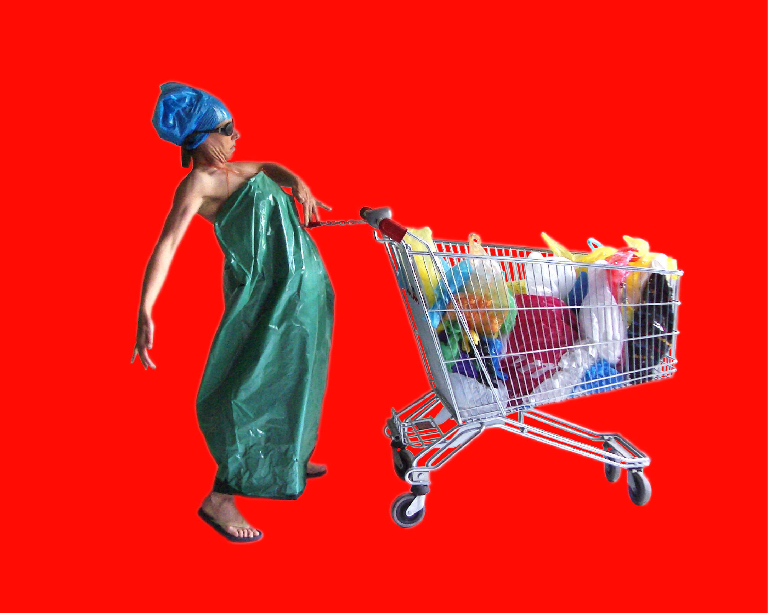

Ord - 2 - 2008

Vidéo : 8’30
à l’intérieur d’un lieu abandonné des sacs en plastique de couleurs sortent d’un trou invisible sous l’effet d’un courant d’air et se déplacent dans l’espace, se rapprochent, se frôlent, s’éloignent … sur un fond sonore.

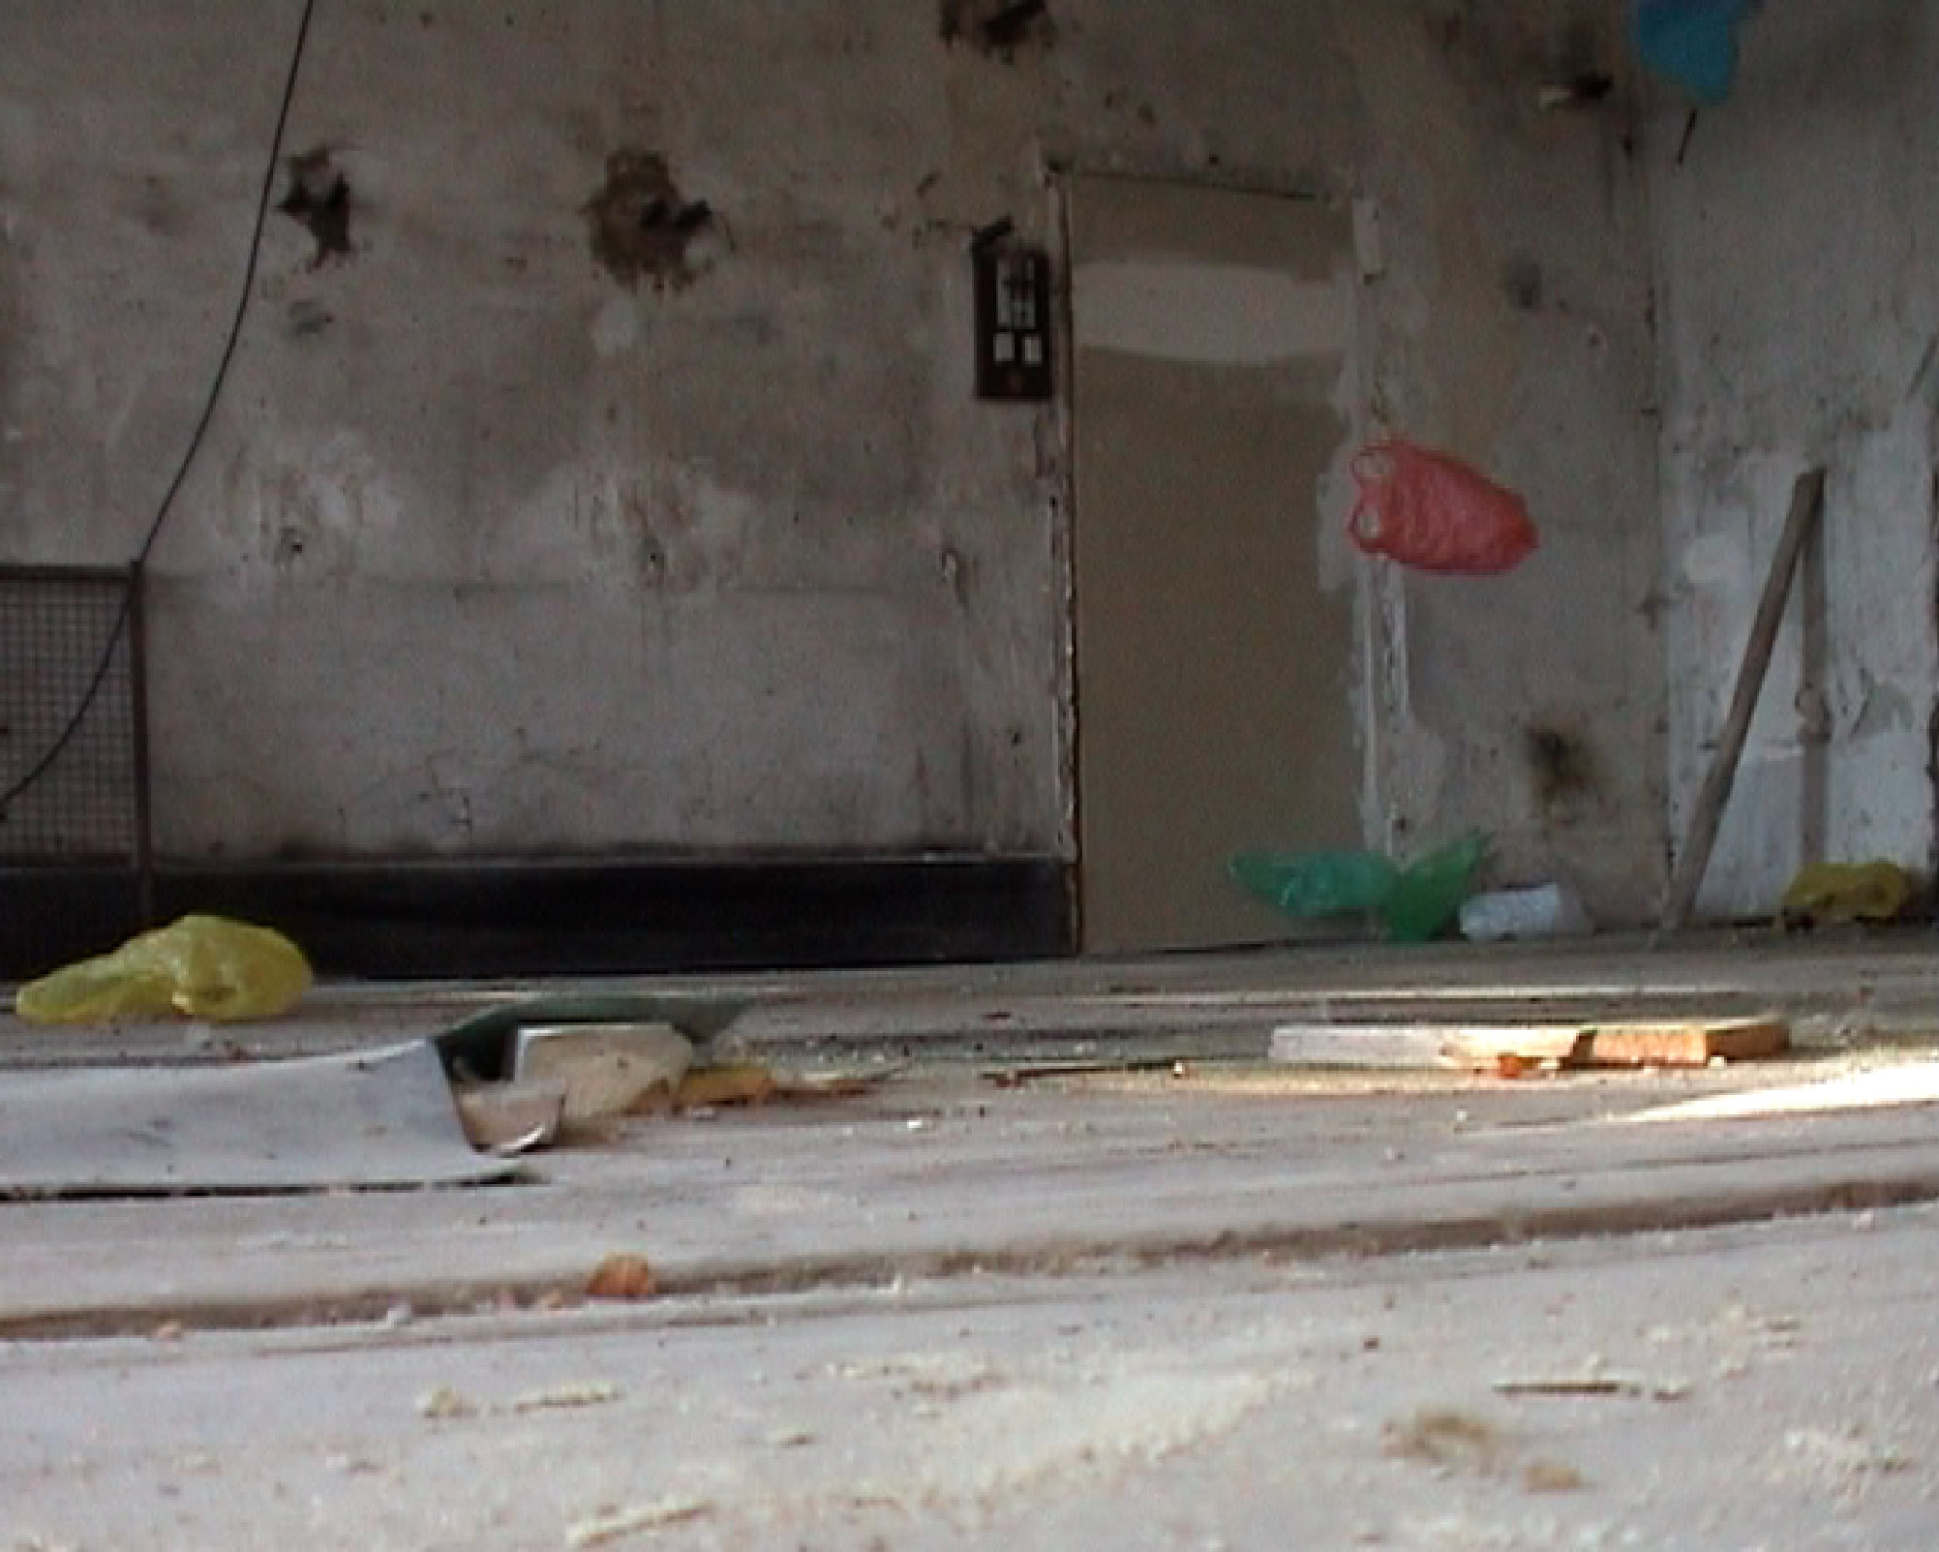

sans titre - 2009

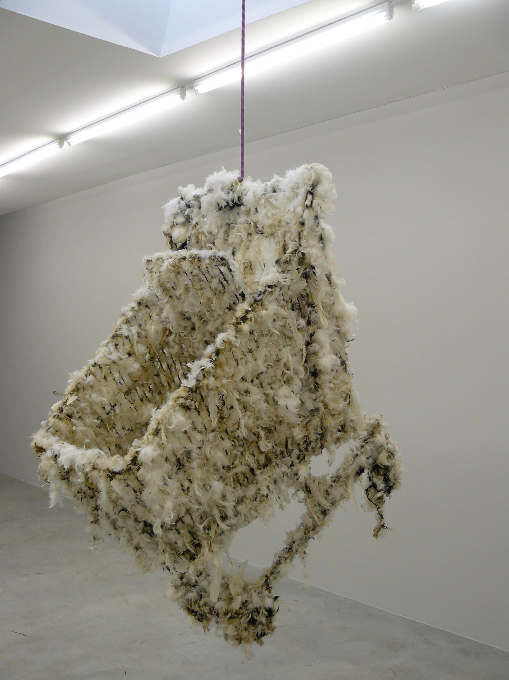

Un caddy recouvert de goudron et de plumes suspendu par une corde
En référence à Tar & Feather : les punis déambulaient humiliés devant la population recouverts de goudron et de plumes, ce qui pouvait aller jusqu’à la mort par intoxication.

Brigitte Laurendeau.
www.brigittelaurendeau.com
Née en 1961, vit et travaille à Taulignan dans la Drôme en France.

Exposition collective

Travaux Vidéo :

Festival Potlatch 3 - Lyon 2000.
TacTic (17’)

Présenté dans le cadre de l’exposition "+ ou – alimentation" Paris 2000.
Poule (13’)

Espace croisé, Saison vidéo 2002.
Pm (20’)

Galerie de l’Ecole des Beaux Arts de Tourcoing 2002.
Frigo (8’)

Présentées dans le cadre de l’exposition "+ ou – l’épicerie " à Paris.
S/B - S/T.
Installation vidéo " + ou – l’épicerie", Monténégro 2002, Murum.
Installation vidéo, "+ ou – l’épicerie" dans le cadre de Lille 2004, S/P.

Photographies et vidéo, Espace Confluence, Paris 2000.

Supervues-Hotel Burrhus - Vaison La Romaine 2008.
Chambre n°31. Vidéo, installation.

“Fais ce qu’il te plaît” BAND I/T carte blanche d’Angle Art Contemporain, Drôme 2009.

Exposition individuelle

“patatras” photographies, vidéo et sculptures, Galerie Linard, La Garde Adhémar (Drôme) 2008,

Publication

"REPERTOIRE", éd. CB&Compagnie, janvier 2000

Création d’une collection de livres d’artiste : Band I/T janvier 2005 :

Alain Rivière : HUBRYS
Stéphane Bérard : PLEINE POSSESSION
Caroline Dubois : ZOU
Jean-Louis Chapuis : DANS L'ATTENTE
Nathalie Quintane : SUTOR
François Martin : SIRENES EN TRANCHES
Brigitte Laurendeau : DES R
Stéphanie Nava : THE SEEDS OF VICTORY INSURE THE FRUITS OF PEACE
Anne Muratore : SANS TITRE
Mathilde Papapietro : 24 IMAGES WARSZAWA - OGRODKI DZIALKOWE
Monique Deregibus : (P)RUSSE “meet me at Lenin”

Laurendeau Brigitte
Domaine de Faujas
26770 Taulignan
Tél : +33475001484
Mobile : +33662264253
b.laurendeau@free.fr

